# ТЕХНИЧЕСКОЕ ЗАДАНИЕ ПРОЕКТА

# «Интернет-магазин овощей»

## Глоссарий

|  |  |
| --- | --- |
| Термин | Определение |
| WEB-интерфейс | интерфейс пользователя, предоставляемой системой через Web-браузер |
| Интернет-магазин | сайт, торгующий товарами в интернете. Позволяет пользователям сформировать заказ на покупку, выбрать способ оплаты и доставки заказа в сети Интернет |
| Овощ | кулинарный термин, обозначающий съедобную часть (например, плод или клубень) некоторых растений, а также всякую твёрдую растительную пищу |
| Веб-сервер | сервер, принимающий HTTP-запросы от клиентов, обычно веб-браузеров, и выдающий им HTTP-ответы, как правило, вместе с HTML-страницей, изображением, файлом, медиа-потоком или другими данными |
| Хеширование | преобразование входного массива данных произвольной длины в выходную битовую строку фиксированной длины |
| ОС | Операционная система |
|  |  |

## Введение

Данное техническое задание составляется для проектирования Интернет-магазина по продаже овощей. Техническое задание выполняется в соответствии со стандартом ГОСТ 19.001-77 «Единаясистемапрограммной документации. Общие положения»

## Краткое описание предметной области

Интернет-магазин — сайт, торгующий товарами посредством сети Интернет. Позволяет пользователям онлайн, в своём браузере, сформировать заказ на покупку, выбрать способ оплаты и доставки заказа.

Интернет-магазин обладает следующими преимуществами по сравнению с обычным магазином:

1. интернет-магазин работает круглосуточно и каждый день, без перерыва на обед, без выходных и праздничных дней;
2. доступ к товарам магазина имеет возможность получить любой покупатель, находящийся в любой точке планеты;
3. в интернет магазин не требуется нанимать продавцов-консультантов, покупателю доступна вся подробная информация о товаре;
4. интернет магазин не имеет ограничений на площадь. Можно разместить сколь угодно много товаров или описать любое количество услуг;
5. срок и стоимость создания Интернет-магазина намного ниже, чем обычного магазина;

Являясь наиболее быстро развивающейся составляющей Интернет-технологий и других информационных технологий, электронная коммерция обеспечивает функциональность и новые способы ведения бизнеса, которыми невозможно пренебречь.

В настоящее время все больше и больше людей заботится о своем здоровье. Люди едят больше полезных овощей, в связи с чем интернет-продажа овощей выглядит перспективно.

## Существующие аналоги

1. frukty-ovoshchi.ru/ - «Свежая зелень, овощи и фрукты прямо к столу. Наш магазин свежих овощей и фруктов – ваш лучший помощник в сфере здорового и полезного питания!». Москва, Симферопольский бульвар, д.10/11. Телефон: +7 (495) 410-410-8 [frukty-ovoshchi.ru@yandex.ru](mailto:frukty-ovoshchi.ru@yandex.ru).
2. https://www.abri-kos.ru - Компания «Абрикос» существует на рынке с 1999 года и это не только ныне известный интернет-магазин продуктов в Москве. Каждый из сотрудников лично заинтересован в успехе компании. Постоянное повышение уровня менеджмента, отлаженная работа с поставщиками и качественная продукция обеспечивают динамичное развитие фирмы. Ориентируясь на потребности своих клиентов и гарантируя высокое качество продукции, компания « Абрикос » увеличивает количество своих клиентов среди организаций и предприятий розничной торговли, ресторанов и комбинатов общественного питания г. Москвы и Московской области. Москва, Открытое шоссе, д. 15, корп.1, стр. 9. +7 (499) 653-54-54, [van@abri-kos.ru](mailto:van@abri-kos.ru).
3. <https://myfresh.ru> - Мы не экономим на Вашем здоровье и предлагаем Вам самые полезные продукты ФРЭШ! Московская обл., Одинцовский р-н, р.п. Новоивановское, ул. Амбулаторная, 146. +7 (495) 761-55-77. [hello@myfresh.ru](mailto:hello@myfresh.ru).

Анализ вышеуказанных аналогов позволяет сделать вывод о том, что среднестатистический интернет-магазин овощей обладает общими признаками, характерными для интернет магазинов в целом (интернет-витрина, расположенная на веб-сервере и снабженная виртуальной потребительской корзиной, системой приёма платежей).

## Описание системы

Интернет-магазин включает в себя следующие основные компоненты:

1. фронт-офис – интернет-витрина, расположенная на веб-сервере и снабженная виртуальной потребительской корзиной, системой приёма платежей. Прототип интернет-витрины фронт-офиса см на рис. 1.

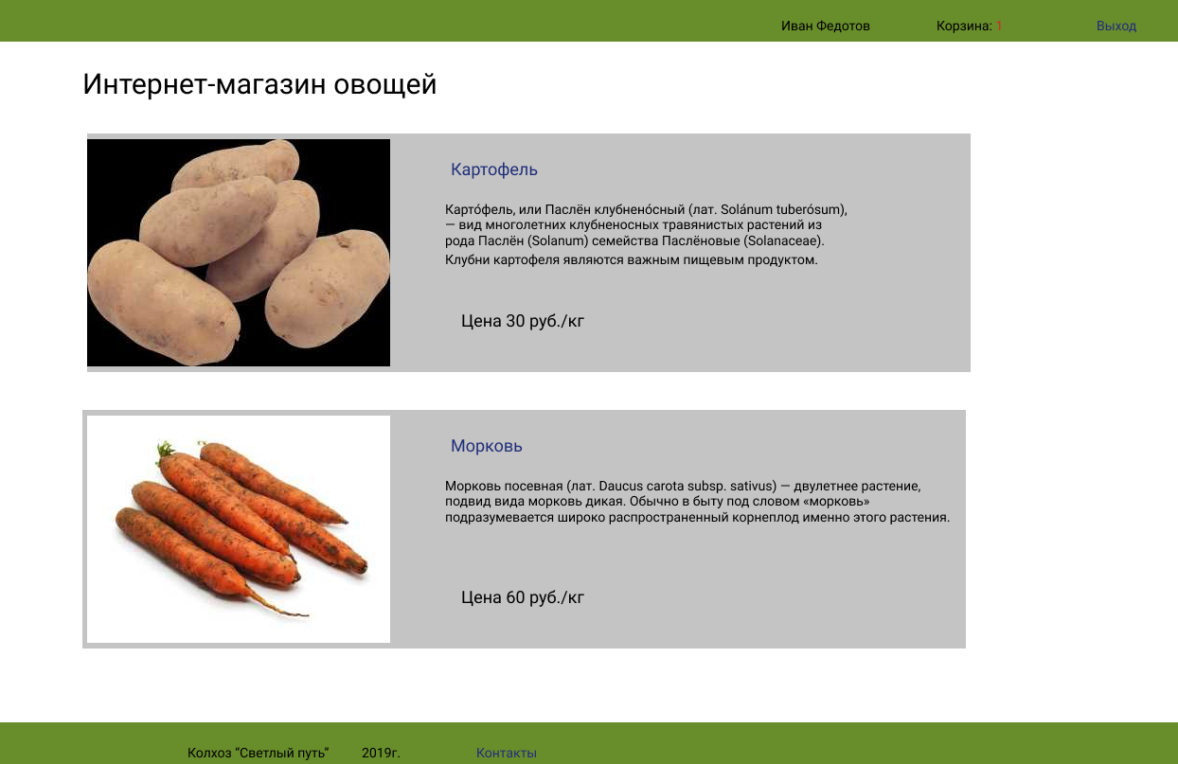

Рисунок 1 Прототип внешнего вида интернет-витрины

1. бэк-офис – складские, бухгалтерские, управленческие информационные системы, система учёта и контроля исполнения заказов. В данном техническом задании задача организации бэк-офиса не ставится.

## Главное назначение

Интернет-магазин овощей – сайт, торгующий товарами в интернете. Позволяет пользователям сформировать заказ на покупку, выбрать способ оплаты и доставки заказа в сети Интернет овощи с доставкой на дом. Предназначен для зарабатывания денег.

Требования к функциональным характеристикам

1. Время отклика системы на запрос пользователя не должно превышать 3-x секунд. Обеспечить заданные временные характеристики для 20 одновременно подключённых диагностируемых узлов.
2. Язык магазина – русский
3. Валюта магазина – рубли
4. Способы оплаты – безналичный расчет, наличный расчет, наложенный платеж
5. Способы доставки – самовывоз, доставка курьером по Москве и МО.
6. Максимальное количество категорий и товаров – неограниченно
7. История заказов – по каждому Покупателю ведется история его покупок.

Основания для разработки

Разработка ведется в рамках выполнения лабораторных работ по курсу «Проектирование программного обеспечения» на основании утверждённого учебного плана.

## Требования по реализации системы

Интернет-магазин овощей должен предоставлять удобные интерфейсы для выполнения функций администрирования.

Интерфейсы администраторов и интерфейсы покупателей должны быть реализованы как WEB-интерфейсы.

Пароли учётных записей должны подвергаться хешированию.

Система должна предоставлять как минимум два интерфейса – интерфейс гостя (покупателя) и администратора.

Для хранения данных использовать СУБД Microsoft SQL Server 2017.

Функциональные требования к интернет-магазину овощей с точки зрения пользователя:

1. Должен обеспечивать регистрацию пользователей.
2. Должен обеспечивать аутентификацию пользователей.
3. Система должна обеспечивать разделение пользователей на две роли: администратора и гостя (покупателя).

Система должна предоставлять администратору следующие функции:

1. добавление новых товаров (овощей);
2. изменение данных о товаре (цена и т.п.);
3. удаление товаров;
4. просмотр статистики по покупкам.

Система должна предоставлять гостю (покупателю) следующие функции:

1. Просмотр овощей из списка;
2. Просмотр конкретного овоща;
3. Добавление конкретного товара в корзину покупок (в кг);
4. Удаление овощей из корзины;
5. Оформление заказа овощей;
6. Введение адреса доставки;
7. Подтверждение покупки.

Входные параметры системы представлены на рис.:

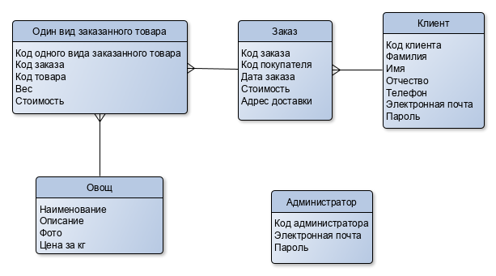

Требования к составу и параметрам технических средств

Минимальные требования к программно-аппаратному обеспечению для сервера интернет-магазина:

1. тактовая частота процессора не менее 3 ГГц;
2. оперативная память не менее 8 Гб;
3. ОС версии не ниже Windows Server 2003;
4. свободное пространство на жестком диске типа SSD не менее 512 Гб для;
5. Ethernet адаптер стандарта 1000BASE-T.

Пользователи должны иметь возможность использовать функционал интернет-магазина овощей на ОС Windows XP (браузер Internet Explorer 11 и выше), либо Android 5.0 либо iOS 7.0.

Требования к надежности

Для повышения надёжности необходимо предусмотреть возможность установки дублирующего сервера для сервера, обеспечивающего работу интернет-магазина овощей, поскольку он является наиболее уязвимым и важным звеном в архитектуре системы. Администратор данных должен обеспечить периодическое создание резервных копий базы данных (2 раза в сутки). Для предотвращения сбоев в работе СУБД при сбое в подаче электропитания, необходимо обеспечить подключение серверов к устройствам бесперебойного электропитания, которые обеспечат не менее 45 минут автономной работы.

Требования к документации

Документация должна включать:

1. руководство по развертыванию системы;
2. руководство по использованию системы для администратора;